МИНОБРНАУКИ РОССИИ
Санкт-Петербургский государственный
электротехнический университет
«ЛЭТИ» им. В.И. Ульянова (Ленина)
Кафедра вычислительной техники

отчет
по лабораторной работе №5
по дисциплине «Web-программирование»
Тема: ПОСТРОЕНИЕ Web-ПРИЛОЖЕНИЙ
С ИСПОЛЬЗОВАНИЕМ ТЕХНОЛОГИИ JSP

Студент гр. 4314 |  | Скрипачева Ю.Д.
Преподаватель |  | Павловский М.Г.

Санкт-Петербург
2026
Цель работы.
Знакомство с технологией построения Web-приложений на основе JSP.ц
Файл BookList.jsp.
<%@ page language="java" contentType="text/html; charset=UTF-8" pageEncoding="UTF-8"%>
<%@ page import="org.edu.lab5.Book, java.util.*" %>
<!DOCTYPE html>
<html>
<head>
<meta charset="UTF-8">
<title>Список книг</title>
</head>
<body>
<%
request.setCharacterEncoding("UTF-8");
String name = request.getParameter("name");
if (name == null || name.isEmpty()) {
RequestDispatcher dispatcher = request.getServletContext().getRequestDispatcher("/ErrorManager.jsp");
dispatcher.forward(request, response);
return;
}
List<Book> books = new ArrayList<>();
books.add(new Book("Булгаков", "Мастер и Маргарита"));
books.add(new Book("Достоевский", "Преступление и наказание"));
books.add(new Book("Толстой", "Война и мир"));
request.setAttribute("books", books);
%>
<h2>Список книг читателя <%= name %></h2>
<jsp:include page="ListData.jsp"/>
</body>
</html>

Файл ListData.jsp.
<%@ page language="java" contentType="text/html; charset=UTF-8" pageEncoding="UTF-8"%>
<%@ page import="org.edu.lab5.Book, java.util.*" %>
<table border="1" cellpadding="5">
<tr>
<th>Автор</th>
<th>Название</th>
</tr>
<%
List<Book> books = (List<Book>) request.getAttribute("books");
if (books != null) {
for (Book b : books) {
%>
<tr>
<td><%= b.getAuthor() %></td>
<td><%= b.getTitle() %></td>
</tr>
<%
}
}
%>
</table>

Файл ErrorManager.jsp.
<%@ page language="java" contentType="text/html; charset=UTF-8" pageEncoding="UTF-8"%>
<!DOCTYPE html>
<html>
<head>
<meta charset="UTF-8">
<title>Ошибка</title>
</head>
<body>
<h3>Ошибка: Необходимо указать имя в параметре запроса (?name=Имя)</h3>
<a href="BookList.jsp?name=Петров">Пример ссылки</a>
</body>
</html>

Файл pom.xml
<project xmlns="http://maven.apache.org/POM/4.0.0"
xmlns:xsi="http://www.w3.org/2001/XMLSchema-instance"
xsi:schemaLocation="http://maven.apache.org/POM/4.0.0 http://maven.apache.org/maven-v4_0_0.xsd">
<modelVersion>4.0.0</modelVersion>

<groupId>org.edu</groupId>
<artifactId>WebJSP</artifactId>
<packaging>war</packaging>
<version>0.0.1-SNAPSHOT</version>
<name>WebJSP Maven Webapp</name>

<properties>
<project.build.sourceEncoding>UTF-8</project.build.sourceEncoding>
<maven.compiler.source>1.8</maven.compiler.source>
<maven.compiler.target>1.8</maven.compiler.target>
</properties>

<dependencies>
<dependency>
<groupId>junit</groupId>
<artifactId>junit</artifactId>
<version>4.13.2</version>
<scope>test</scope>
</dependency>
<dependency>
<groupId>javax.servlet</groupId>
<artifactId>javax.servlet-api</artifactId>
<version>4.0.1</version>
<scope>provided</scope>
</dependency>
</dependencies>

<build>
<finalName>WebJSP</finalName>
<plugins>
<plugin>
<groupId>org.apache.maven.plugins</groupId>
<artifactId>maven-war-plugin</artifactId>
<version>3.4.0</version>
<configuration>
<failOnMissingWebXml>false</failOnMissingWebXml>
</configuration>
</plugin>
<plugin>
<groupId>org.apache.maven.plugins</groupId>
<artifactId>maven-javadoc-plugin</artifactId>
<version>3.1.1</version>
<configuration>
<charset>UTF-8</charset>
<encoding>UTF-8</encoding>
<docencoding>UTF-8</docencoding>
</configuration>
<executions>
<execution>
<id>attach-javadocs</id>
<goals><goal>javadoc</goal></goals>
</execution>
</executions>
</plugin>
</plugins>
</build>
</project>

Java-класс Book
package org.edu.lab5;

/**
* Класс, представляющий книгу с автором и названием.
*/
public class Book {
private String author;
private String title;

/**
* Конструктор книги.
* @param author автор книги
* @param title название книги
*/
public Book(String author, String title) {
this.author = author;
this.title = title;
}

/**
* Возвращает автора книги.
* @return автор
*/
public String getAuthor() {
return author;
}

/**
* Возвращает название книги.
* @return название
*/
public String getTitle() {
return title;
}
}

Скриншоты, иллюстрирующие работу JSP-страниц
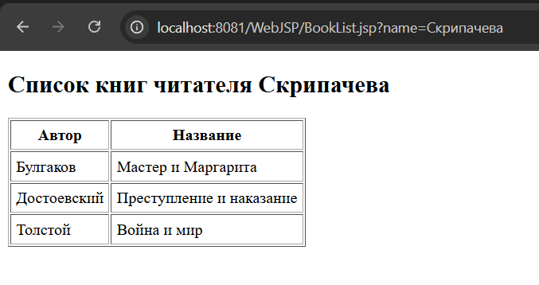
Рис.1 - Работа BookList.jsp с параметром name=Скрипачева

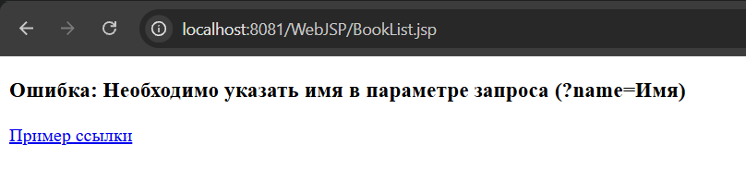
Рис.2 - Обработка ошибки (ErrorManager.jsp)

Текст документации проекта, сгенерированный Javadoc.
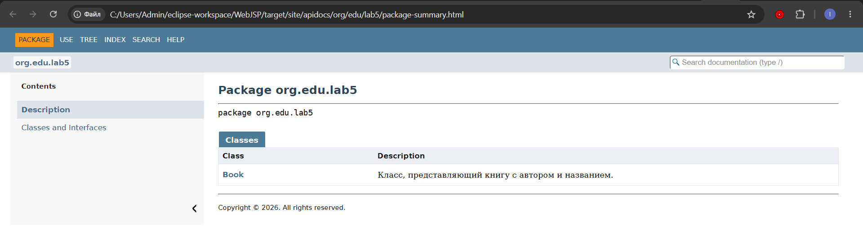
Рис. 3 – Скриншот страницы javadoc

Выводы.
В ходе лабораторной работы № 5 были изучены основы технологии JSP, реализована структура web-приложения, состоящая из:
- Java-класса Book
- главной JSP-страницы BookList.jsp, которая принимает параметр name и формирует список книг
- страницы ListData.jsp, включаемой через <jsp:include>
- страницы обработки ошибок ErrorManager.jsp
Приложение успешно собрано с помощью Maven, развёрнуто на Apache Tomcat и протестировано. Освоены директивы JSP, скриптлеты, действия include/forward и обработка исключительных ситуаций.

